Ing. Martina Ďurišová – Trenčiansky vzdelávací servis

Inovecká 1140/22, 911 01 Trenčín, Slovensko, tel.: +421905858369,

IČO:48291374, DIČ:1034105523, e-mail: tvs.md@post.sk, miroslavduris@zoznam.sk
www.seminare.weebly.com

_________________________________________________________________________________________________________________

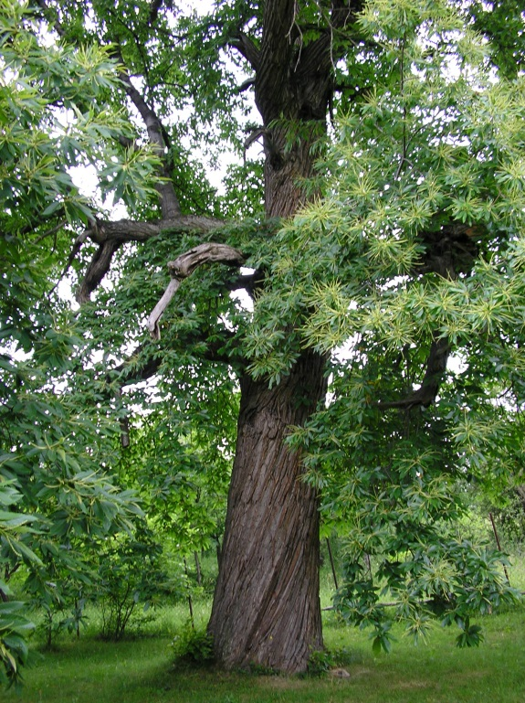
Dovoluji si nabídnout Vám elektronickou publikaci

DŘEVINY –
OCHRANA A PÉČE

Elektronická příručka v češtině je zpracována podle právních předpisů, technických norem a standardů platných v ČR a účinných k 15. 09. 2023. Je to užitečná pomůcka nejen pro orgány ochrany přírody, ale také pro všechny, kteří se zabývají kácením nebo péčí o dřeviny rostoucí mimo lesa.

Příručka v rozsahu 159 stran A4 je v PDF formátu, obsahuje také množství fotografií a nákresů. Obsah publikace s ukázkou najdete na mé internetové stránce: www.seminare.weebly.com

Cena 1 příručky zaslané elektronicky přes www.uschovna.cz nebo www.uschovna.sk je 290,- Kč. Pokud zvolíte doručení příručku elektronicky, dostanete e-mailem link na její stažení z úschovny a fakturu se splatností 4 dni. Cena 1 příručky dodané poštou na CD je 380,- Kč včetně poštovného. V zásilce bude k CD přiložena faktura se splatností 7 dnů. Platí se v českých korunách na účet v České republice. Nejsem plátcem DPH. Nepožaduji platbu předem. Objednávku můžete zaslat v obou případech e-mailem.

- - - - - - - - - - - - - - - - - - - - - - - - - - - - - - - - - - - - - - - - - - - - - - - - - - - - - - - -
Objednávám u Vás

1 příručku DŘEVINY – OCHRANA A PÉČE v češtině v ceně 290,- Kč, zaslat elektronicky přes
úschovnu.
… kus/kusů CD DŘEVINY – OCHRANA A PÉČE v češtině v ceně 380,- Kč/kus, zaslat poštou.
zvolte pouze 1 možnost (X)

Jméno (nebo název) a přesná adresa objednatele: .............................................................
.............………………………………….…….……..............................................
................................................................, IČO: …...……..….., DIČ: ......................
E-mail: ………………………..………………., tel.: ………………………….......

V ……………............... dne ……………...

…………………………………........
podpis a razítko

